1. ошибка ---------------------------------------------------------------------------------------------------------------------------

{"success":false,"message":"\u041d\u0435\u0438\u0437\u0432\u0435\u0441\u0442\u043d\u044b\u0439 \u0437\u0430\u043f\u0440\u043e\u0441"}

Неверный запрос.

Причина:  
решение:

2. ошибка ----------------------------------------------------------------------------------------------------------------------------

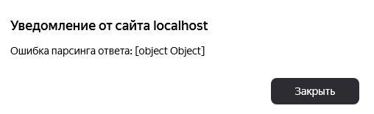

Причина:

Решение: